Итоговая экзаменационная работа по физике
для 10 класса (углубленный уровень)

1.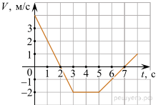
Точечное тело движется вдоль горизонтальной оси ОX. На рисунке представлен график зависимости проекции V скорости этого тела на ось OX от времени t. Определите путь, пройденный телом за интервал времени от 4 c до 7 с.

2. К вертикально расположенной пружине динамометра, корпус которого прикреплён к потолку, подвешен груз массой 10 кг. Каково будет показание динамометра, если человек, стоящий под грузом, будет пробовать приподнять этот груз, действуя на него направленной вверх силой 50 Н?

3. Мальчик бросил камень массой 100 г под углом к горизонту из точки A. На рисунке в некотором масштабе изображена траектория ABC полета камня.
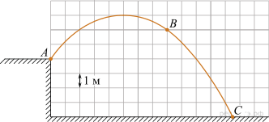
Сопротивление воздуха пренебрежимо мало. В точке B траектории модуль скорости камня был равен 8 м/с. Какую кинетическую энергию имел камень в точке A? (Ответ дайте в джоулях.) Ускорение свободного падения принять равным 10 м/с².

4.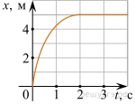
Шарик катится по желобу. Изменение координаты шарика с течением времени в инерциальной системе отсчета показано на графике. Выберите два утверждения, которые соответствуют результатам опыта.

1) Проекция скорости шарика постоянно увеличивалась и оставалась отрицательной на всем пути.
2) Первые 2 с скорость шарика возрастала, а затем оставалась постоянной.
3) Первые 2 с шарик двигался с уменьшающейся скоростью, а затем покоился.
4) На шарик действовала все увеличивающаяся сила.
5) Первые 2 с проекция ускорения шарика не изменялась, а затем стала равной нулю.

5. На тело, поступательно движущееся в инерциальной системе отсчёта, действовала равнодействующая постоянная сила в течение времени Δt. Если время Δt действия силы уменьшится, то как изменятся модуль импульса силы, модуль ускорения тела и модуль изменения импульса тела?
Для каждой величины определите соответствующий характер изменения:

1) увеличится;
2) уменьшится;
3) не изменится.

Запишите в таблицу выбранные цифры для каждой физической величины.
Цифры в ответе могут повторяться.

ФИЗИЧЕСКИЕ ВЕЛИЧИНЫ |  | ИХ ИЗМЕНЕНИЕ
А) Модуль импульса равнодействующей силы  Б) Модуль ускорения тела  В) Модуль изменения импульса тела |  | 1) увеличится  2) уменьшится  3) не изменится

Запишите в ответ цифры, расположив их в порядке, соответствующем буквам:
А | Б | В

6. Тело, брошенное с горизонтальной поверхности со скоростью под углом к горизонту, в течение t секунд поднимается над горизонтом, а затем снижается и падает на расстоянии S от точки броска. Сопротивление воздуха пренебрежимо мало.

Установите соответствие между физическими величинами и формулами, по которым их можно рассчитать. К каждой позиции первого столбца подберите соответствующую позицию второго и запишите в таблицу выбранные цифры.

ФИЗИЧЕСКИЕ ВЕЛИЧИНЫ |  | ФОРМУЛЫ
А) Время подъёма t на максимальную высоту  Б) Расстояние S от точки броска до точки падения |  | 1) 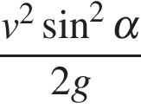  2) 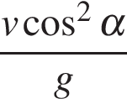  3) 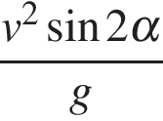  4) 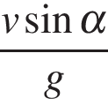

A | Б

7. Идеальный газ находится в закрытом сосуде при нормальном атмосферном давлении. При неизменной концентрации молекул средняя кинетическая энергия хаотического теплового движения молекул уменьшается на 2%. Определите конечное давление газа. Ответ выразите в кПа.

8.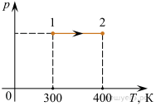
Идеальный газ в количестве ν = 2 моля, получив некоторое количество теплоты от нагревателя, изменил своё состояние, перейдя из состояния 1 в состояние 2 так, как показано на pT-диаграмме. Какую работу совершил газ в процессе 1–2? Ответ выразите в Дж.

9. Зависимость температуры первоначально жидкого серебра от количества выделенной им теплоты представлена на рисунке. Какое количество теплоты выделилось при кристаллизации серебра? Рассматриваемый процесс идет при постоянном давлении. Ответ выразите в кДж.
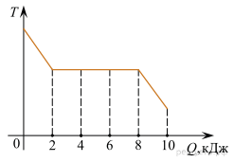

10. Относительная влажность воздуха в закрытом сосуде с поршнем равна 50%. Объем сосуда за счет движения поршня медленно уменьшают при постоянной температуре. В конечном состоянии объем сосуда в 4 раза меньше начального. Выберите из предложенного перечня два утверждения, которые соответствуют результатам проведенных экспериментальных наблюдений, и укажите их номера.

1) Плотность пара в сосуде все время увеличивается.
2) Давление пара сначала увеличивается, а затем остается постоянным.
3) В конечном состоянии весь пар в сосуде сконденсировался.
4) После уменьшения объема в 3 раза относительная влажность воздуха в сосуде равна 150%.
5) В конечном состоянии масса пара в сосуде в 2 раза меньше начальной массы пара.

11.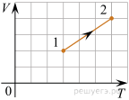
Идеальный одноатомный газ переходит из состояния 1 в состояние 2 (см. диаграмму). Масса газа не меняется. Как меняются в ходе указанного на диаграмме процесса давление газа, его объем и внутренняя энергия?

Для каждой величины определите соответствующий характер изменения:

1) увеличивается;
2) уменьшается;
3) не меняется.

Запишите в таблицу выбранные цифры для каждой физической величины. Цифры в ответе могут повторяться.

Давление | Объем | Внутренняя энергия

12. На плавком предохранителе указано: «30 А». Какова максимальная суммарная мощность электрических приборов, которые можно одновременно включить в сеть с напряжением 36 В, чтобы предохранитель не расплавился? Ответ приведите в Вт.
13. На графике показана зависимость силы тока I, текущего через электрическую лампу накаливания, от приложенного к ней напряжения U.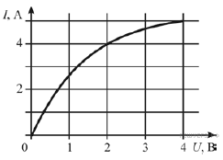
Из приведённого ниже списка выберите два верных утверждения.

1) Для нити накала работающей лампы справедлив закон Ома.
2) При уменьшении силы тока через лампу сопротивление её нити накала уменьшается.
3) Сопротивление нити накала лампы равно 0,8 Ом.
4) При напряжении на лампе, равном 1 В, в нити накала выделяется мощность, превышающая 20 Вт.
5) При увеличении напряжения на лампе от 2 В до 4 В выделяющаяся в нити накала мощность возрастает в 2,5 раза.

14. Олово массой 200 г с начальной температурой 0 °С нагревают в тигле на электропечи мощностью 23 Вт. На рисунке приведён экспериментально полученный график зависимости температуры олова от времени Считая, что вся теплота, поступающая от электропечи, идёт на нагрев олова, определите его удельную теплоёмкость. Ответ дайте в Дж/(кг·°С) с точностью до 10 Дж/(кг·°С).
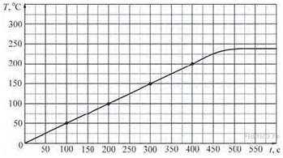
15. Два одинаковых незаряженных конденсатора ёмкостью 2 мкФ каждый соединили параллельно и зарядили их до напряжения 3 В. Затем конденсаторы разъединили и замкнули выводы одного из них резистором с сопротивлением 100 кОм. Какое количество теплоты выделится в этом резисторе за достаточно большое время? Ответ приведите в мкДж.

16. Груз подвешен на пружине жёсткостью 100 Н/м к потолку лифта. Лифт равноускоренно опускается вниз на расстояние 5 м в течение 2 с. Какова масса груза, если удлинение пружины при установившемся движении груза равно 1,5 см?

17. Снаряд в полёте разрывается на две равные части, одна из которых продолжает движение по направлению движения снаряда, а другая — в противоположную сторону. В момент разрыва суммарная кинетическая энергия осколков увеличивается за счёт энергии взрыва на величину ΔЕ. Модуль скорости осколка, движущегося по направлению движения снаряда, равен 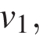 а модуль скорости второго осколка равен 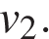 Найдите массу снаряда.

18. 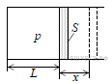В горизонтальном цилиндрическом сосуде, закрытом поршнем, находится одноатомный идеальный газ. Первоначальное давление газа p = 4 · 10⁵ Па. Расстояние от дна сосуда до поршня равно L. Площадь поперечного сечения поршня S = 25 см². В результате медленного нагревания газ получил количество теплоты Q = 1,65 кДж, а поршень сдвинулся на расстояние x = 10 см. При движении поршня на него со стороны стенок сосуда действует сила трения величиной F_{тр} = 3 · 10³ Н. Найдите L. Считать, что сосуд находится в вакууме.

Система оценивания проверочной работы

Правильный ответ на каждое из заданий 1-3, 7-9, 12, 14-16 оценивается 1 баллом.
Правильный ответ на каждое из заданий 4, 5, 6, 10, 11, 13 оценивается 2 баллами.
Правильный ответ на каждое из заданий 17, 18 оценивается 3 баллами.

Максимальный балл за выполнение работы – 29.

Рекомендуемая таблица перевода баллов в отметки по пятибалльной шкале

Отметка по пятибалльной шкале | «2» | «3» | «4» | «5»
Первичные баллы | 0–11 | 12-16 | 17–24 | 25–29

